Эссе

«Я – учитель!»
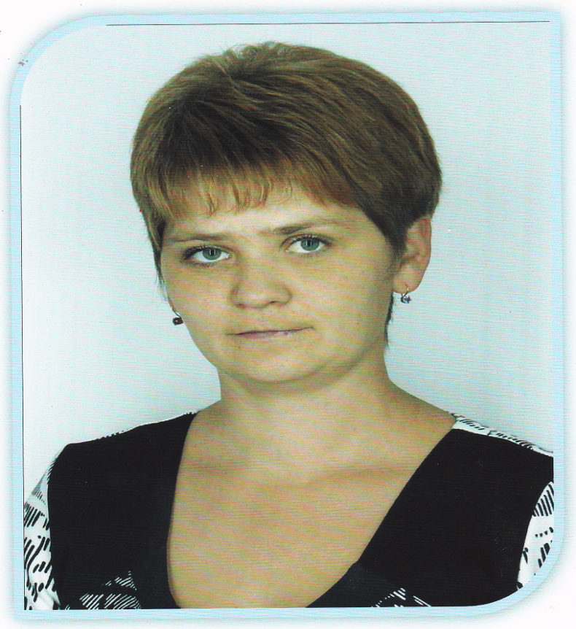
«Учусь у времени, в котором я живу, учусь у детей, которые рядом».
Быть человеком значительно труднее,
чем им называться. Если хотите,
чтобы Ваши воспитанники были ЛЮДЬМИ,
будьте ЧЕЛОВЕКОМ прежде всего ВЫ.
В. Сухомлинский

«Много тысяч лет тому назад увидел Бог, что множатся пороки людей, и решил помочь им. Созвал он высоких Духов и сказал: «Люди потеряли свой путь. Как быть?» Один из Духов предложил навеять на людей сон пророческий, другой – послать манну небесную, третий – воду от Бога. И только четвертый Высокий Дух изрек: «Вложи в каждого человека жажду к познанию и дай им учителя».
Учитель - кто он? Одни скажут, преподаватель учебного предмета, другие ответят, что это воспитатель и наставник. Я же скажу, что учитель - это человек обладающий определенными качествами: щедростью души, любознательностью, готовностью понять радость и горе каждого, и прежде всего ребенка, любящий детей, относящийся к детям как к чему-то особенному и исключительному, с неистощимым интересом к внутреннему миру ребенка.
Каждому человеку, а ребёнку тем более, нужно: чтобы его любили, понимали, признавали, уважали: чтобы он был кому-то нужен и близок, чтобы у него был успех в делах, учёбе; чтобы он мог себя реализовать, развивать свои способности, самосовершенствоваться, уважать себя и других.
Да, каждому маленькому Человеку надо, чтобы его любили, но любили не за то, что он красивый, умный, способный, отличник, помощник и так далее, а просто за то, что он есть! И это, поверьте, большое счастье!
Каждый из нас вспоминает школьные годы как самые яркие и интересные. Разумеется, в наших воспоминаниях важное место занимает образ учителя: доброго, способного понять, помочь поверить в свои силы, подарить крылья. Не зря говорят: «Дети рождаются с крылышками, а учителя помогают им взлететь».
Вот и я вспоминаю свои школьные годы. Весна… За окошком тепло… Мне 17 лет. Я сижу за партой и смотрю в открытое окно класса на школьную спортивную площадку. А там шум и смех, хлопанье в ладоши, крики «Быстрей!» и «Мы первые!». У меня урок русского языка, там, за окном, — урок физкультуры. И вот звонок. Я с радостью бегу на свой любимый урок, урок физкультуры.
В жизни каждого ребенка есть любимый учитель, и я не исключение. Речь идет о моем педагоге и тренере Закоморной Татьяне Николаевне. На тренировках она учила меня честности, воле, стремлению достигать цели, уважать соперников, любить спорт.
Настоящий учитель запоминается детям на всю жизнь. Именно он помогает им разобраться в способностях, интересах, наклонностях. Меня интересовали разные вопросы. На многие мои вопросы помогал ответить учитель физкультуры. Объясняя доступным, простым языком, он сумел открыть передо мной увлекательный и сложный мир спорта. Меня удивляло, что он мог быть одновременно строгим и «открытым для общения». Мне повезло, что у меня был такой пример для подражания.
Но всё же вопрос о выборе профессии был неоднозначен. Мне хотелось заниматься танцами, быть врачом, и даже иногда посещала мысль быть простым поваром! Но занятия спортом взяли верх. Когда твои многочисленные тренировки приносят свои плоды, и ты стоишь на вершине пьедестала, тогда мысли приходят сами собой: «Выбор в пользу спорта!». Я буду учителем физической культуры, и пусть у других ребят будут также светиться глаза от радости успеха! Я научу их, как мой учитель, любить физкультуру и спорт!
В своей педагогической деятельности я стараюсь найти подход к каждому ребенку, помочь ему развить способности, да и самому нельзя стоять на месте, останавливаться на достигнутом. Ни на одну минуту я не пожалела о своём выборе. Я люблю свою профессию, потому что она мне не даёт права стоять на месте, заставляет всё время находить что-то новое, переживать за результаты. Сегодня я не представляю себя ни в какой другой роли. Мне необходим этот ритм жизни, детский смех, уроки, соревнования.
Важным в своей работе я считаю, что учитель должен год от года совершенствоваться, чтобы быть интересным для своих учеников. Об этом хорошо сказал В. А. Сухомлинский: «Если вы хотите быть любимым учителем, заботьтесь о том, чтобы питомцу вашему было, что в вас открывать. Если же вы несколько лет один и тот же, если ушедший день ничего не прибавил к вашему богатству, вы можете стать постоянным и даже ненавистным».
В своих учениках я стараюсь воспитывать такие качества как ответственность, честность, умение дружить, быть членом коллектива. В слабых – силу характера, уверенность в себе, в сильных – отзывчивость, стремление прийти на помощь. Это не всегда удаётся, но когда ты видишь, что ещё на одного ребёнка стало успешнее, то понимаешь, что работаешь не зря. Главное – в каждом видеть личность, важно найти для каждого именно те слова, в которых он сейчас нуждается, именно то умение, которое он сможет выполнить лучше всех. Нужно научить ученика верить в себя, в свои силы и возможности.
Радостно наблюдать за изменением настроя ребят, когда они входят в спортивный зал. Приятно видеть, как неуклюжие, скованные в движении на первых уроках ученики постепенно расправляют плечи, становятся крепче и увереннее, превращаясь в умелого и ловкого мальчишку или шуструю девчонку. Урок физической культуры — это фрагмент естественной жизни детей, так как в движении дети растут, познают мир. Движение укрепляет их, а главное, несет здоровье и радость. Это и есть главная цель уроков физкультуры.
Несложно представить, насколько различается трудность выполнения одного и того же двигательного задания для разных учеников. Одному легко даются нагрузки, а другому не хватает силы, выносливости. А значит, необходим индивидуальный подход. Главным направлением в своей работе я считаю реабилитацию и сохранение здоровья всех учеников, привития патриотизма.
Поэтому для меня урок — это и кропотливая работа над укреплением здоровья, и результаты детей. Нельзя давать ребенку чувствовать, будто он хуже других, нельзя унижать его достоинство. А вот согреть каждого, не оставить никого в тени, быть мудрым, очень осторожно и бережно помочь раскрыться, вселить в каждого ребенка уверенность, помочь в преодолении трудности и гордиться его успехом – задача каждого учителя и лично моя.
Учитель физкультуры должен быть и тренером, психологом, и массовиком-затейником. Это трудно, но когда я вижу неподдельную радость ребёнка от победы над собой, то забываю обо всех сложностях. Невозможно объяснить словами те чувства, которые я испытываю, когда мальчишки и девчонки начинают с лёгкостью выполнять те или иные упражнения, которые ещё вчера казались им невыполнимыми, когда в переменку прибегаю старшие за советом, поделиться своими успехами в учёбе, победами. В такие минуты понимаешь – это главная награда за мой труд.
Моя задача как учителя – добиться того, чтобы физическая культура стала неотъемлемой частью жизни каждого ребёнка, потребностью не только для поддержания себя в хорошей форме, умению защитить себя в сложных жизненных ситуациях, но и для развития душевной силы, уверенности в себе. Если человек здоров, физически активен – справляться с жизненными неудачами гораздо проще.
А как же моя мечта заниматься танцами, быть врачом или поваром? Я не переживаю по этому поводу. Ведь профессия учитель дала мне раскрыть себя во многих проявлениях. С удовольствием ставлю несложные танцевальные номера с детьми, с радостью общаюсь с учениками и бываю иногда в роли психолога, исправляю некоторые изменения в организме путём физических упражнений, участвую в номерах художественной самодеятельности. Выходит, что профессия учителя исполнила все мои мечты. Очень нравится изречение «Выбери себе занятие по душе и тогда тебе не придётся работать ни одного дня!».
Весна… За окошком тепло… Я на школьной спортивной площадке. У меня шум и смех, хлопанье в ладоши, крики «Быстрей!» и «Мы первые!». В открытое окно смотрят ученики. У них закончился урок русского языка, у меня – урок физкультуры. И вот они машут мне рукой и радостно кричат: «Ольга Анатольевна, мы сейчас к вам придём на урок!». Я улыбаюсь, и машу рукой им в ответ. Жизнь продолжается!

